Лабораторная работа № 4
«Настройка Брандмауэра Windows»
Цель: разобраться в настройках и использовании Брандмауэра.
Теоретическое введение
Брандмауэр (Межсетевой экран) - это аппаратный или программный комплекс, позволяющий проверять (фильтровать) входные и выходные потоки данных, проходящие через интернет или сеть. В случаи нарушения политики безопасности компьютера, брандмауэр блокирует эти данные.
Межсетевой экран является одним из основных компонентов защиты сетей. Наряду с Internet-протоколом межсетевого обмена (Internet Security Protocol — IPSec). Межсетевой экран является одним из важнейших средств защиты, осуществляя надежную аутентификацию пользователей и защиту от несанкционированного доступа. Отметим, что большая часть проблем с информационной безопасностью сетей связана с "прародительской" зависимостью коммуникационных решений от ОС UNIX – особенности открытой платформы и среды программирования UNIX сказались на реализации протоколов обмена данными и политики информационной безопасности. Вследствие этого ряд Internet-служб и совокупность сетевых протоколов (Transmission Control Protocol/Internet Protocol — TCP/IP) имеет "бреши" в защите.
К числу таких служб и протоколов относятся:
служба сетевых имен (Domain Name Server — DNS);
доступ к всемирной паутине WWW
программа электронной почты Send Mail
служба эмуляции удаленного терминала Telnet
простой протокол передачи электронной почты (Simple Mail Transfer Protocol — SMTP);
протокол передачи файлов (File Transfer Protocol);
графическая оконная система X Windows.
Настройки межсетевого экрана, т.е. решение пропускать или отсеивать пакеты информации, зависят от топологии распределенной сети и принятой политики информационной безопасности. В связи с этим политика реализации межсетевых экранов определяет правила доступа к ресурсам внутренней сети. Эти правила базируются на двух общих принципах – запрещать всё, что не разрешено в явной форме, и разрешать всё, что не запрещено в явной форме. Использование первого принципа дает меньше возможностей пользователям и охватывает жёстко очерченную область сетевого взаимодействия. Политика, основанная на втором принципе, является более мягкой, но во многих случаях она менее желательна, так как она предоставляет пользователям больше возможностей "обойти" межсетевой экран и использовать запрещенные сервисы через нестандартные порты (User Data Protocol – UDP), которые не запрещены политикой безопасности.

Шпаргалка администратора ( Меню->Выполнить)
Администрирование-control admintools
Администратор источников данных-odbccp32.cpl
Восстановление системных файлов-sfc /scannow
Дефрагментация дисков-dfrg.msc
Диспетчер проверки драйверов-verifier
Дисптчер служебных программ-utilman
Групповая политика-gpedit.msc
Dr. Watson-drwtsn32
Запросы операторов съемных ОЗУ-ntmsoprq.msc
Защита БД учетных записей-syskey
IExpress-iexpress
Инфраструктура управления-wmimgmt.msc
Проверка дисков-chkdsk
Калькулятор-calc
Командная строка-cmd
Консоль управления-dcomcnfg
Локальные параметры безопасности-secpol.msc
Локальные пользователи и группы-lusrmgr.msc
Мастер передачи файлов Bluetooth-fsquirt
Настройка системы-msconfig
Назначенные задания-control schedtasks
Общие папки-fsmgmt.msc
Общие ресурсы DDE-ddeshare
Папка обмена-clipbrd
Проверка подписи файла-sigverif
Программа сетевого клиента SQL-cliconfg
Производительность-perfmon.msc
Просмотр событий-eventvwr.msc
Подключение к рабочему столу-mstsc
Результатирующая политика-rsop.msc
Редактор системных файлов-sysedit
Реестр-regedit
Редактор личных символов-eudcedit
Сертификаты-certmgr.msc
Служба диагностики DirectX-dxdiag
Службы-services.msc
Службы компонентов-dcomcnfg
Служба индексирования-ciadv.msc
Съемные ЗУ-ntmsmgr.msc
Телнет-telnet
Управление дисками-diskmgmt.msc
Управление рабочим столом-mstscoo
Управление компьютером-compmgmt.msc
Удаление вредоносных программ-mrt.exe
Практическая часть
- Создать правила для входящих подключений через wf.msc (с помещением в электронный конспект копий экрана с пояснениями промежуточных действий):

  - Для 1 программы (по выбору) на блокировку подключения;
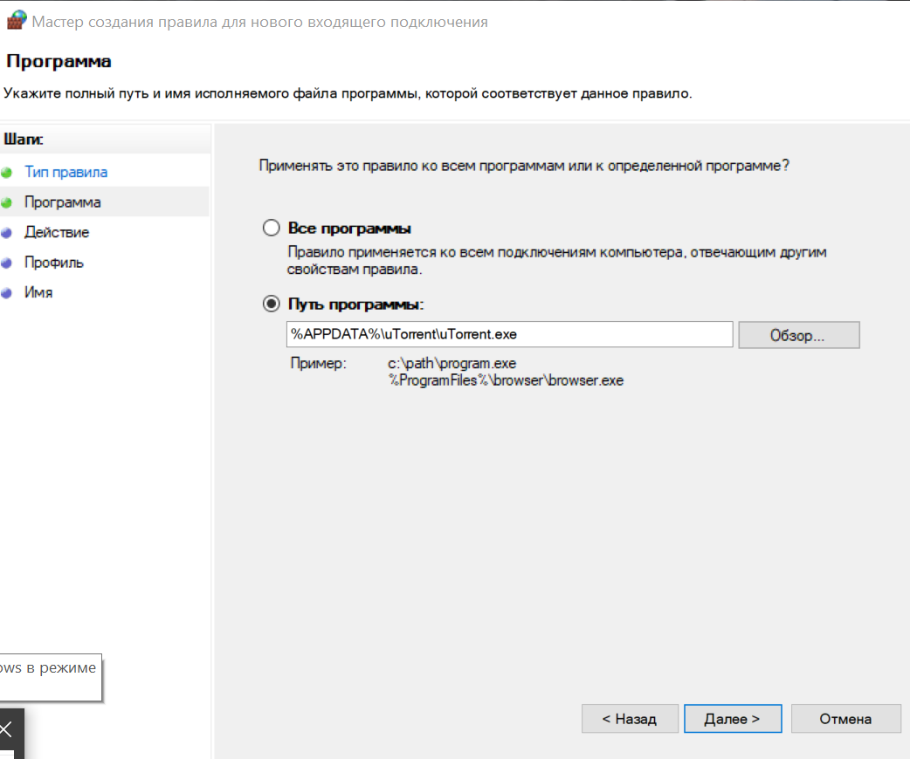
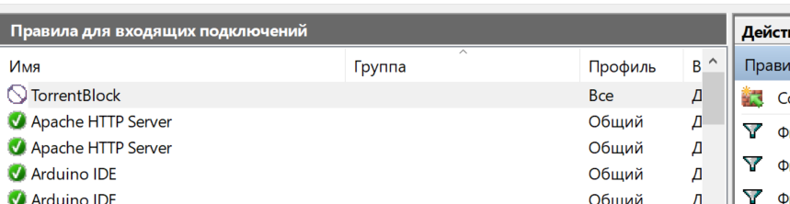
  - Для 1 программы (по выбору) на разрешение подключения;
- Создать правила для исходящих подключений через wf.msc (с помещением в электронный конспект копий экрана с пояснениями действий):
  - Для 1 программы (по выбору) на блокировку подключения;
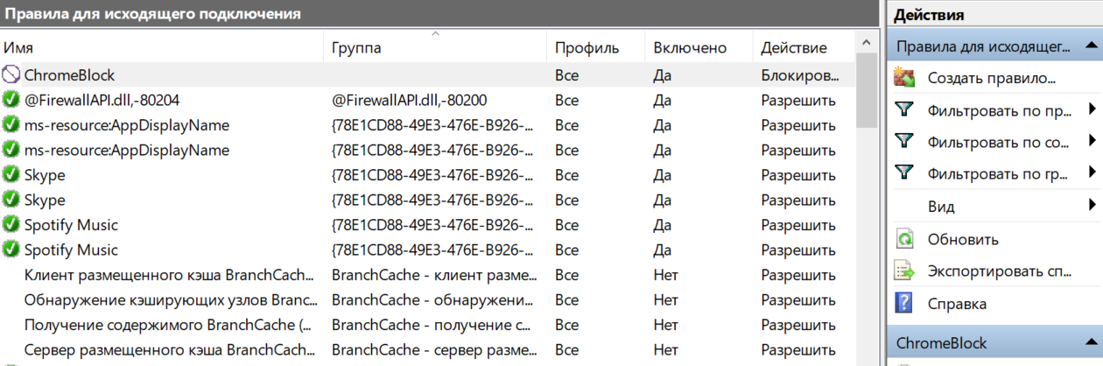
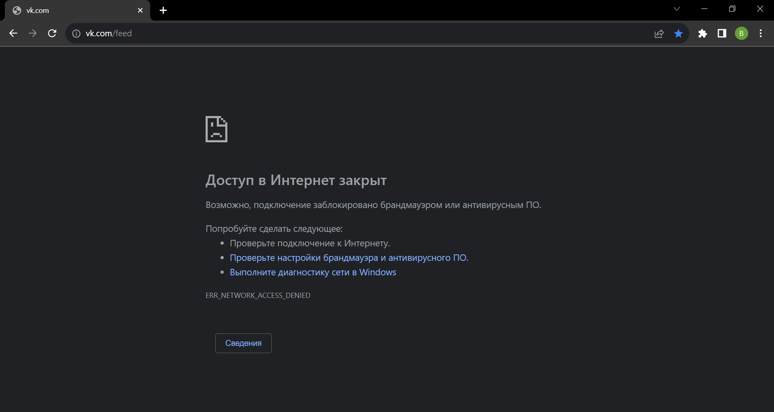
  - Для 1 программы (по выбору) на разрешение подключения;
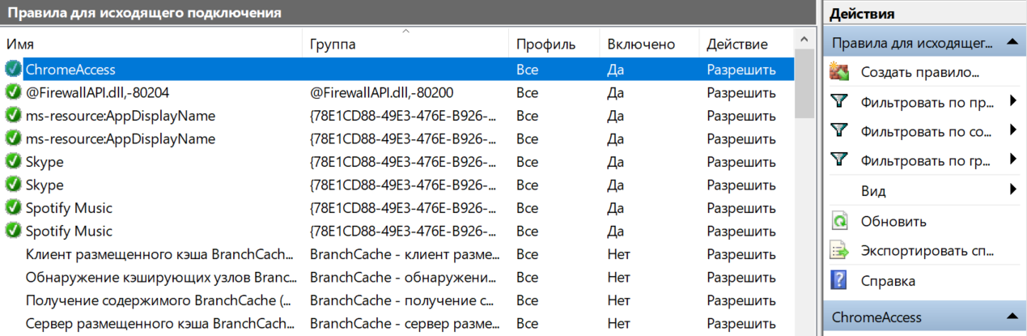
- Вернуть настройки Брандмауэра в исходное состояние до начала выполнения практического задания.
- Опробовать действие нескольких команд (с помещением в электронный конспект копий экрана с пояснениями действий).
  - Производительность
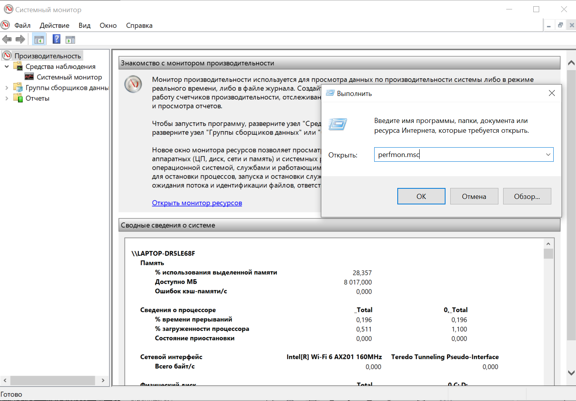
  - Управление дисками
